XI DESCENSO A NADO DEL SELLA
XXI TRAVESIA RIA DE RIBADESELLA
Domingo 12 agosto de 2018 a las:
17:15 h Travesia ria Ribadesella 18:00 h Descenso a nado del Sella
ORGANIZA: Federacion de Pentatlon Moderno del P. Asturias y Club Triatlon Gijon
PATROCINA: Concejalia de Deportes de Ribadesella COLABORAN: D.G.Deporte
Travesia Ribadesella: 1000 m. Salida 17:15 h/Descenso del Sella: 3.500 m. Salida (18:00 h)
CATEGORÍA MASCULINO FEMENINO
Menores 2001 a 2005 2001 a 2005
Mayores 2000 a 1986 2000 a 1986
Máster A 1985 a 1969 1985 a 1969
Máster 50 1968 anteriores 1968 anteriores
Neopreno absolutos absolutas

Los participantes de la categoría de neopreno solo optan a los premios de su categoría que es absoluta y no optan a la de ganador absoluto de la prueba.
PARTICIPACIÓN: Abierta a los aficionados a la natación estén o no federados. (los deportistas que soliciten seguro por un dia abonaran la Cuota de 5€) opción Camping y acompañamiento en piragua
INSCRIPCIONES gratuitas:inscripción travesia Ribadesella https://www.deporticket.com/dpk-detalle-evento/evento/3400-xxi-travesia-ria-de-ribadesella Descenso sella https://www.deporticket.com/dpk-detalle-evento/evento/3399-ix-descenso-a-nado-del-sella información al correo electrónico ciudaddegijon@telecable.es o tf 670 631 176
INSCRIPCIÓNES gratuita hasta el 10 agosto 2018 dos días antes
Control y recogida de gorros en lugar establecido como META.traslado en autocares a salida LLovio
PREMIOS: Recibirán premio los tres primeros clasificados en cada categorías por sexo y edad.
Travesia de Ribadesella Distancia 1000 m 17:15 H.
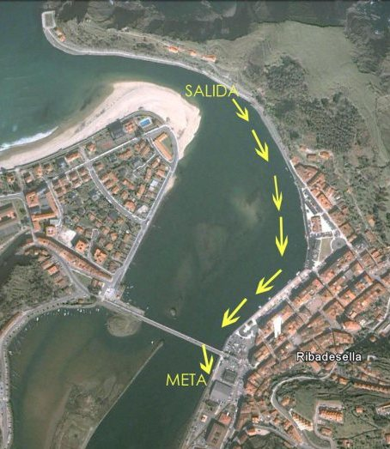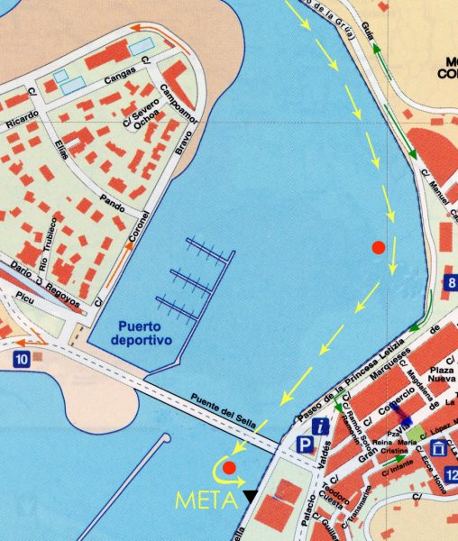

Descenso del Sella Distancia 3.500 metros (18:00 h).llegada al podium del Sella
